

Transformación digital para la
Media técnica.

Proyecto:

Módulo 5: Bases de Datos

Semana: 15

Nombre del Proyecto:
Script SQL con consultas CRUD y consultas JOIN funcionales sobre la base de datos existente

Grupo N° 1

Integrantes:
Marcela Esmeralda Pérez Rodríguez

07/05/2026

Domingo, 19 de abril de 2026

19 de abril de 2026

- AGREGAR UN NUEVO PROPIETARIO.
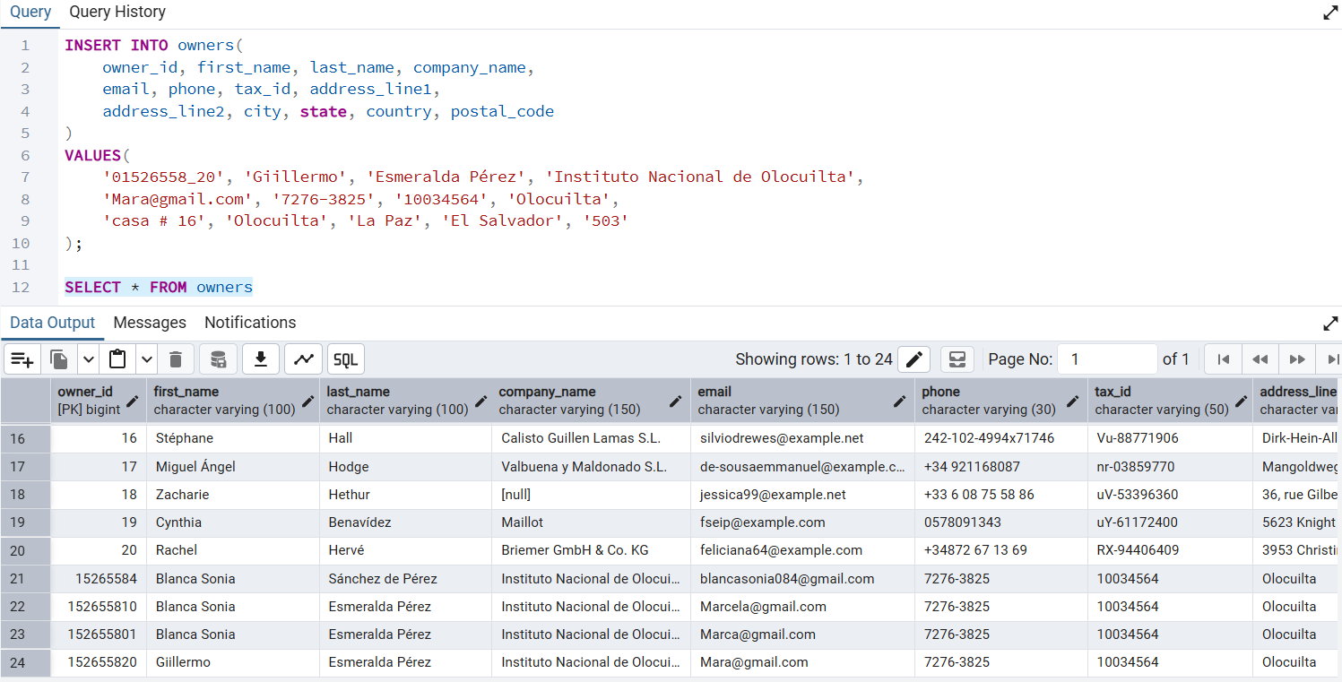
- CREAR ALOJAMIENTO VINCULADO.
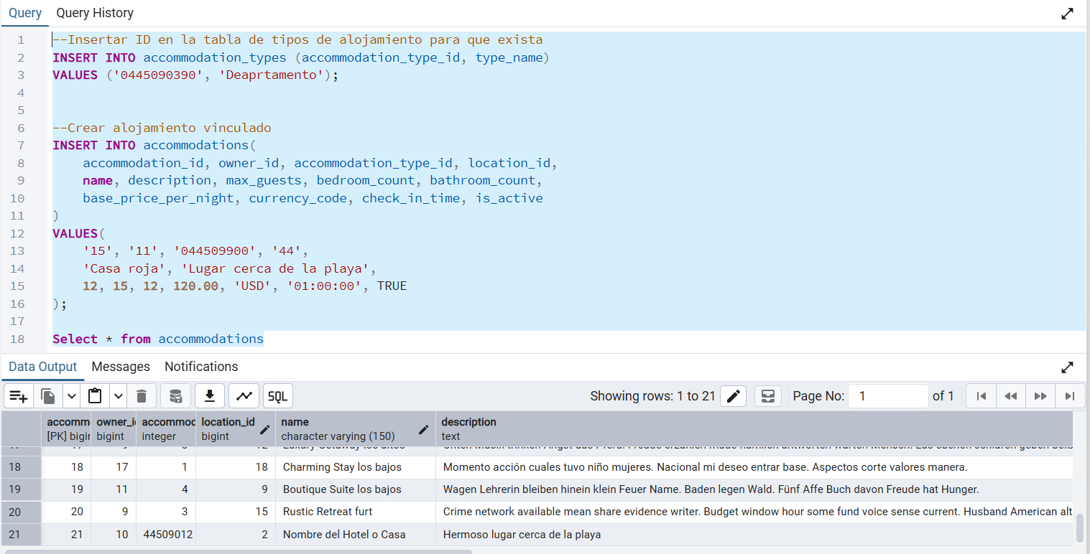

- REGISTRAR HUÉSPED Y RESERVA.
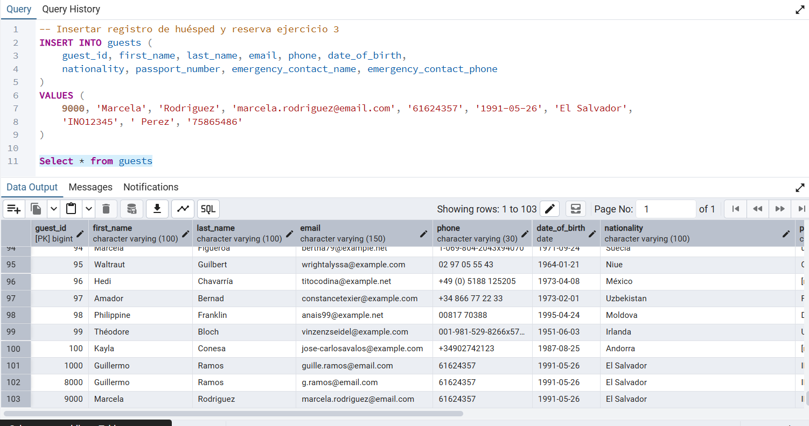
- REGISTRAR PAGO
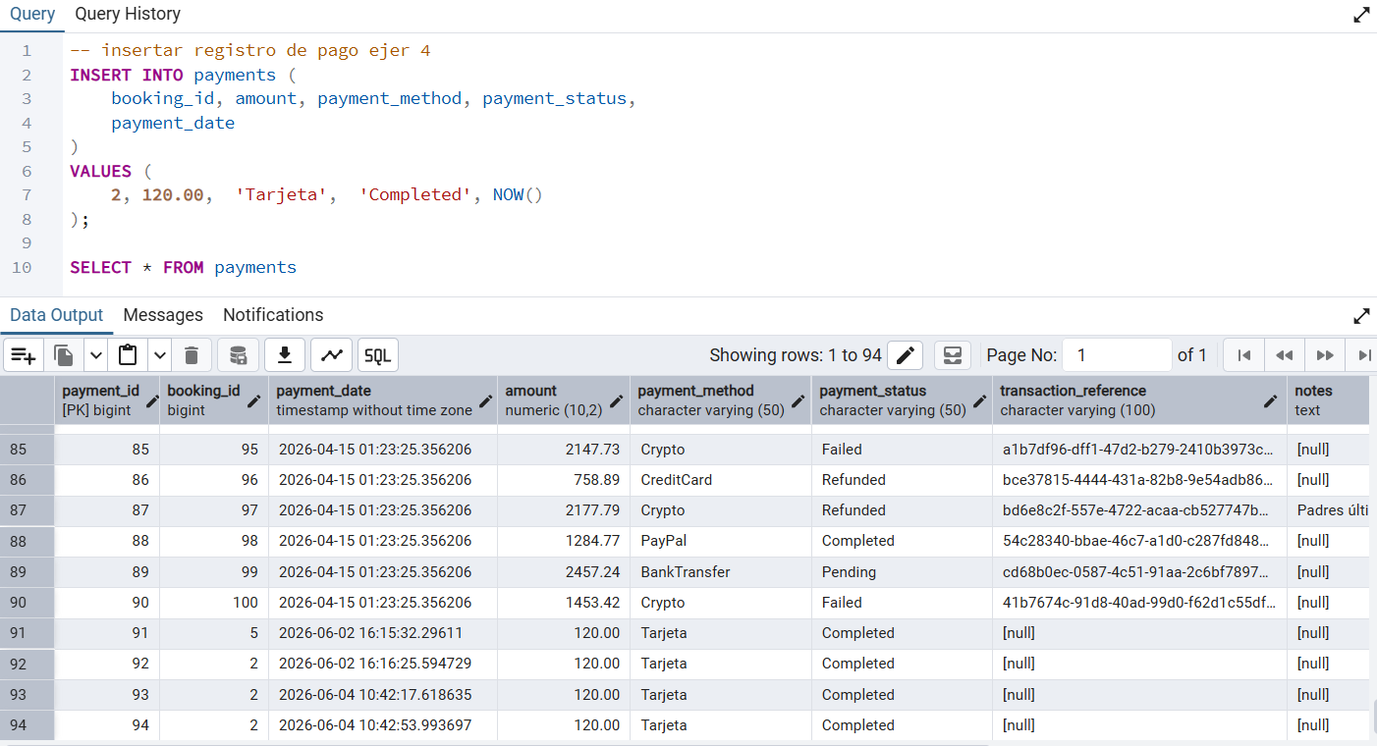

- FILTRAR ALOJAMIENTOS ACTIVOS
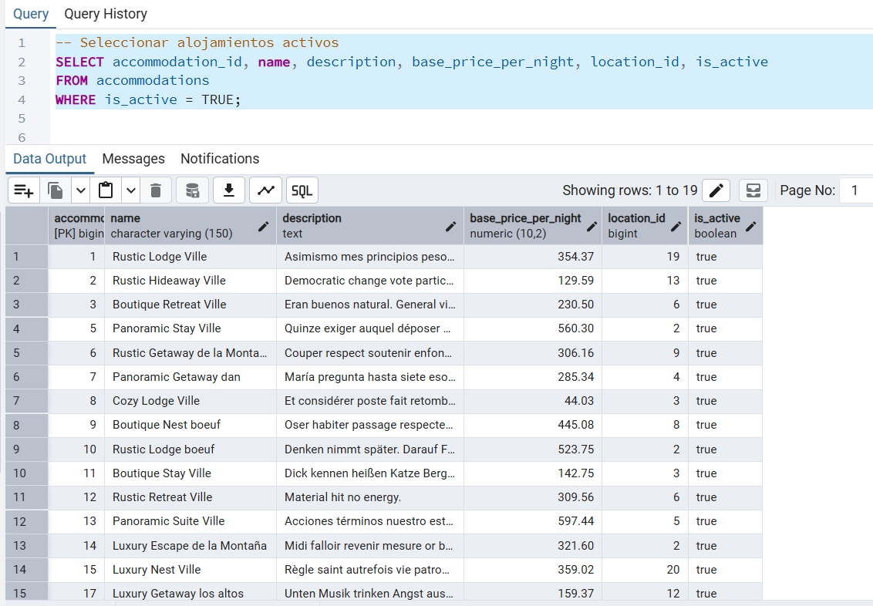
- FILTRAR POR NACIONALIDAD HUÉSPEDES
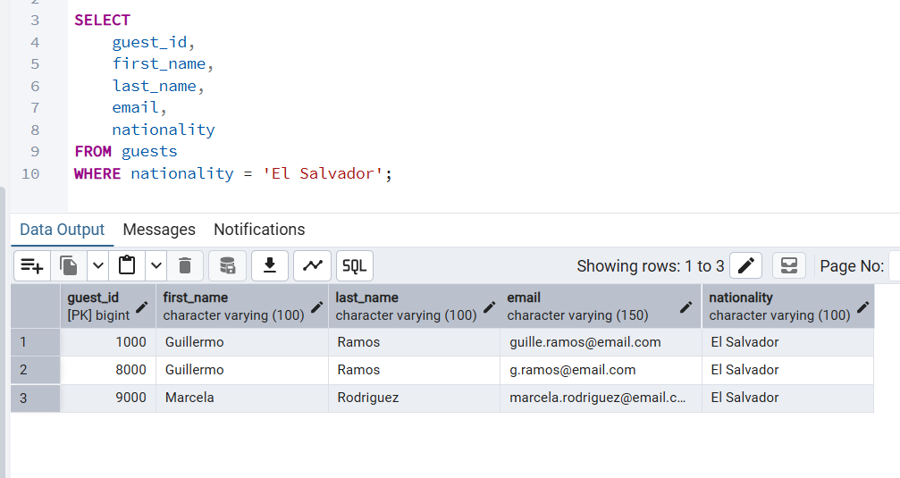

- RESERVAS POR FECHAS, USO DE BETWEEN.
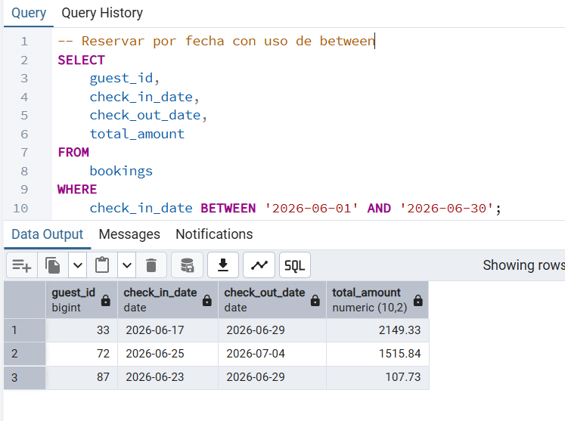
8. MODIFICAR PRECIO
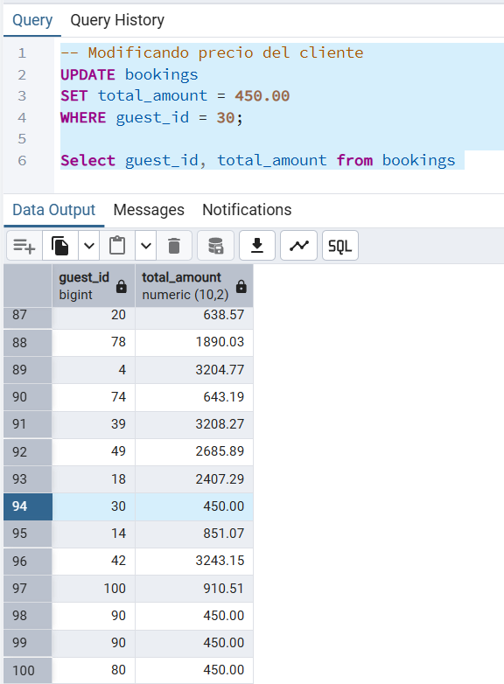
- ACTUALIZAR ESTADO RESERVA.
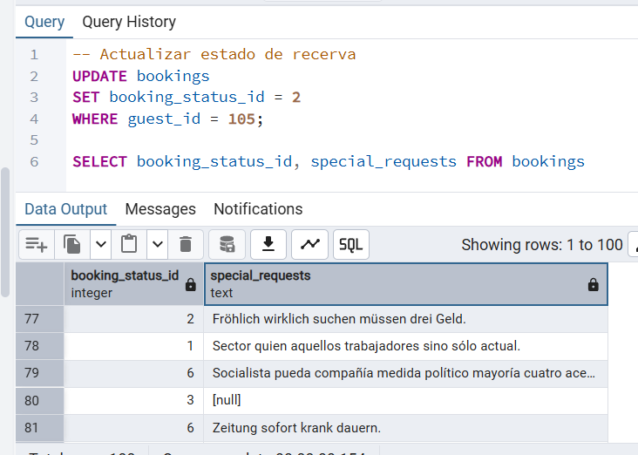
- ESTADO RESERVA, ACTUALIZAR ESTADO.
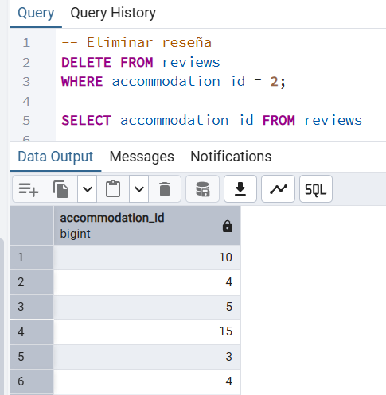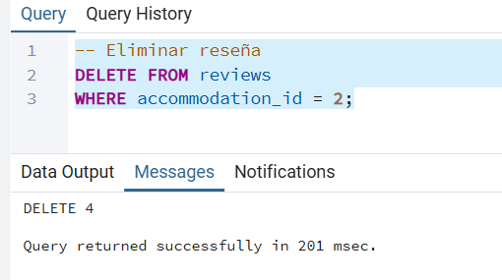

- ELIMINAR RESEÑA, DELETE WHERE.
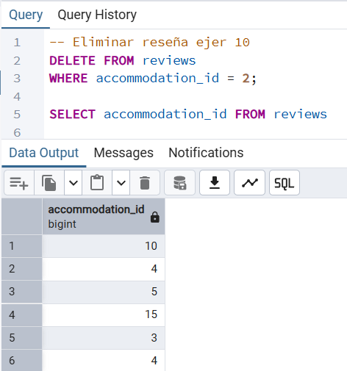
- RESERVAS + HUÉSPED, INNER JOIN

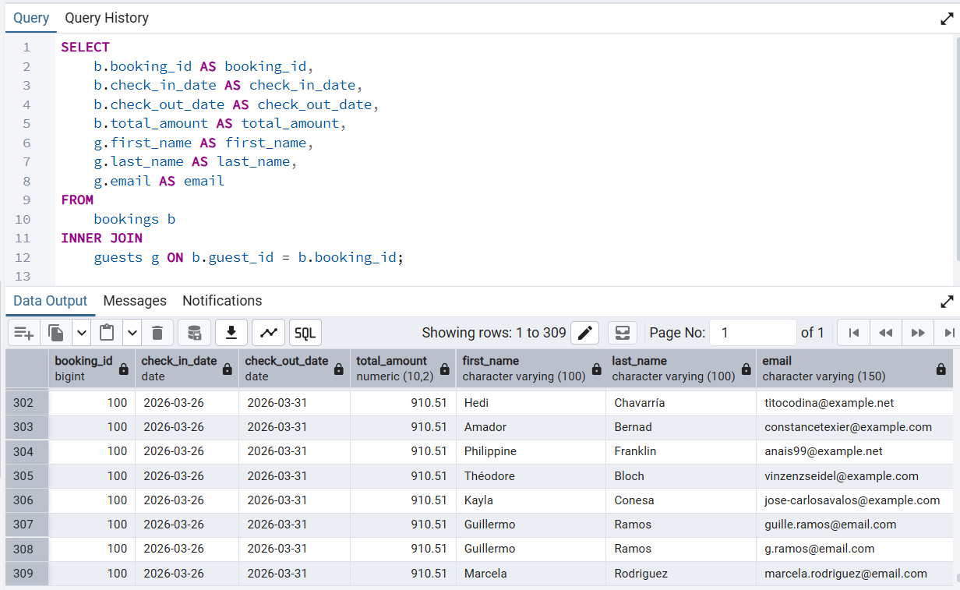
- ALOJAMIENTO COMPLETO, INNER JOIN MÚLTIPLE.
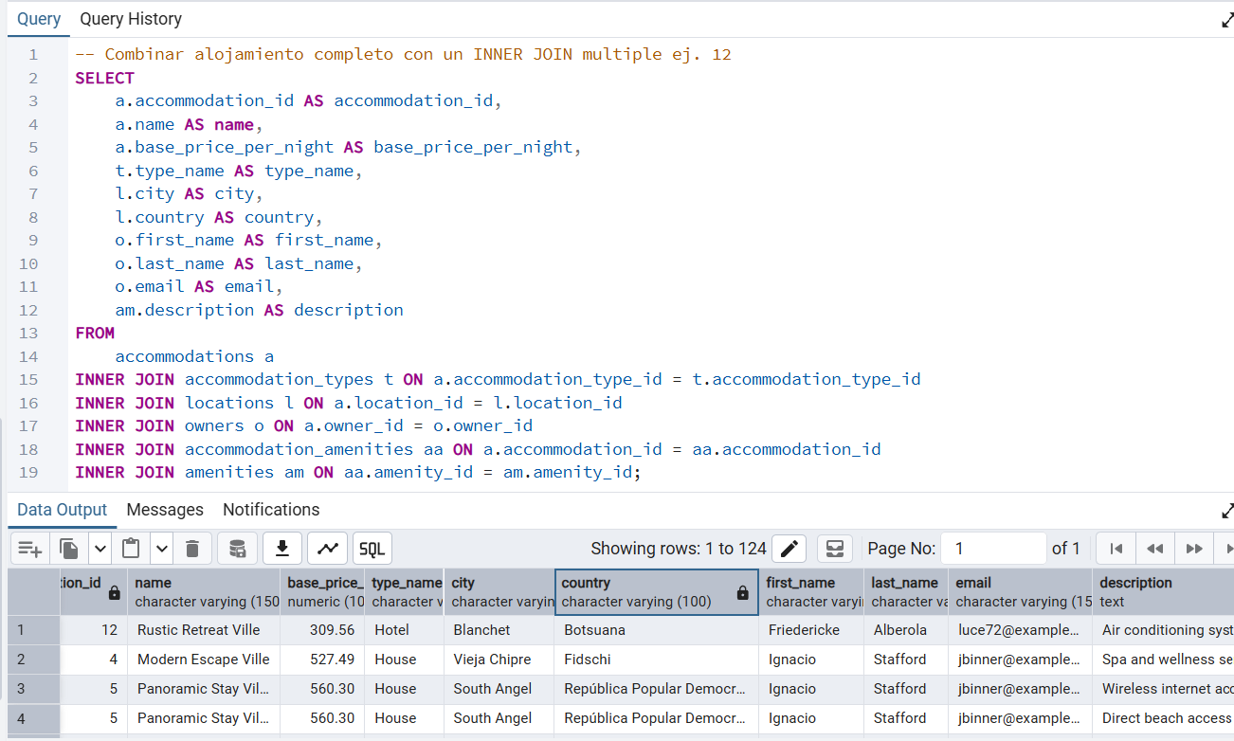
- PAGOS + RESERVAS, JOIN COMBINADO.

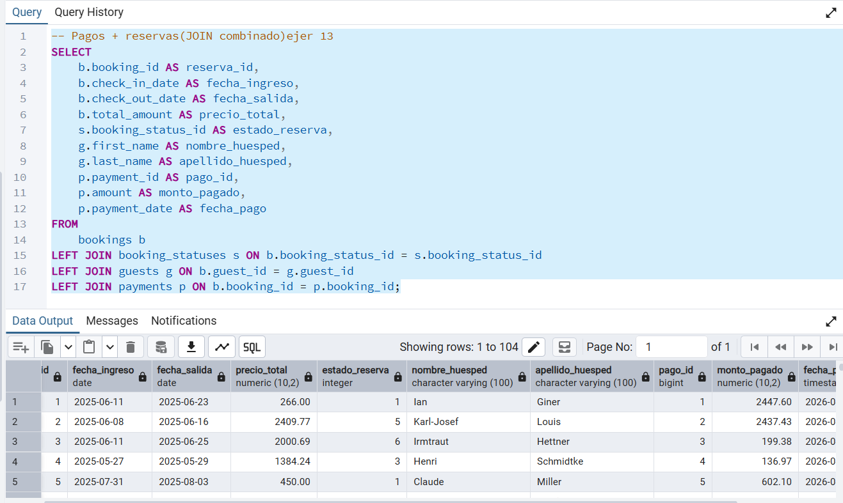

- SIN RESEÑAS, INCLUYE NULLS.
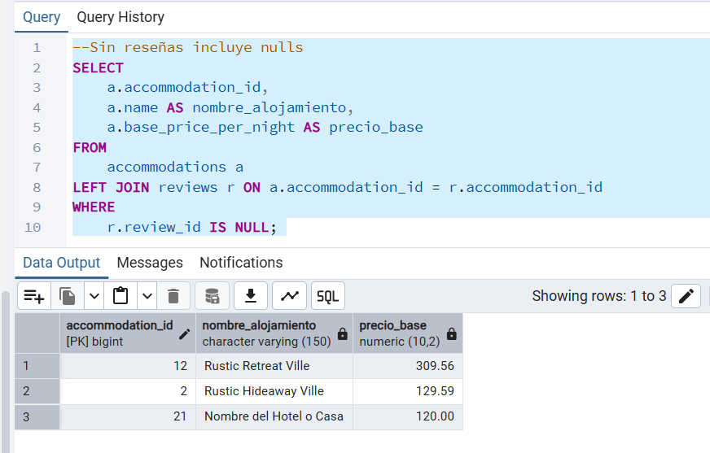
- SIN RESERVAS, FILTRAR NULL.
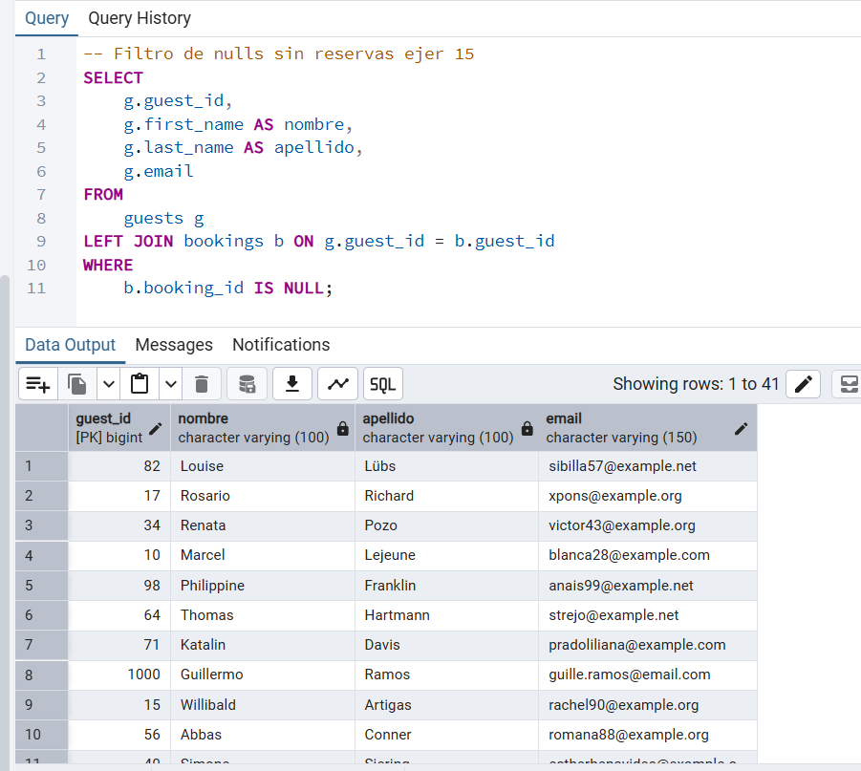

- TOTAL INGRESOS, SUM.
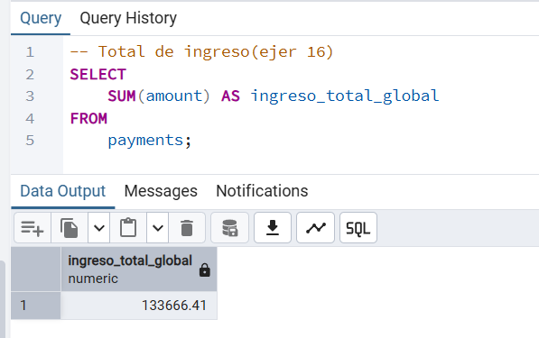
- PROMEDIO RATING, AVG.
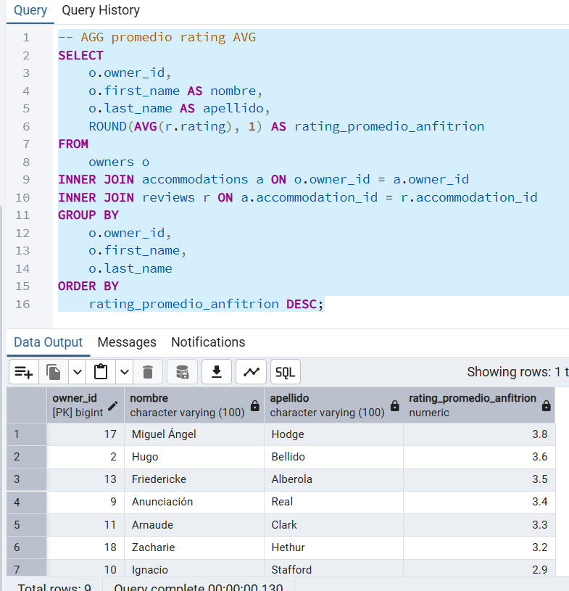
- TOP ALOJAMIENTOS, COUNT + LIMIT.
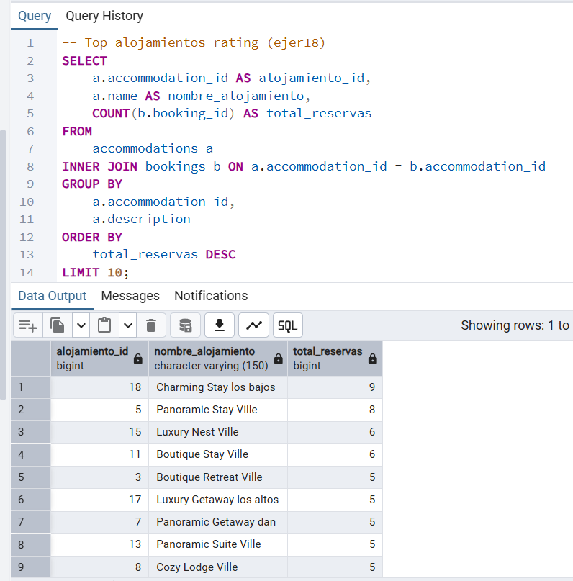

- MÁS DE 3 RESERVAS, GROUP BY + HAVING
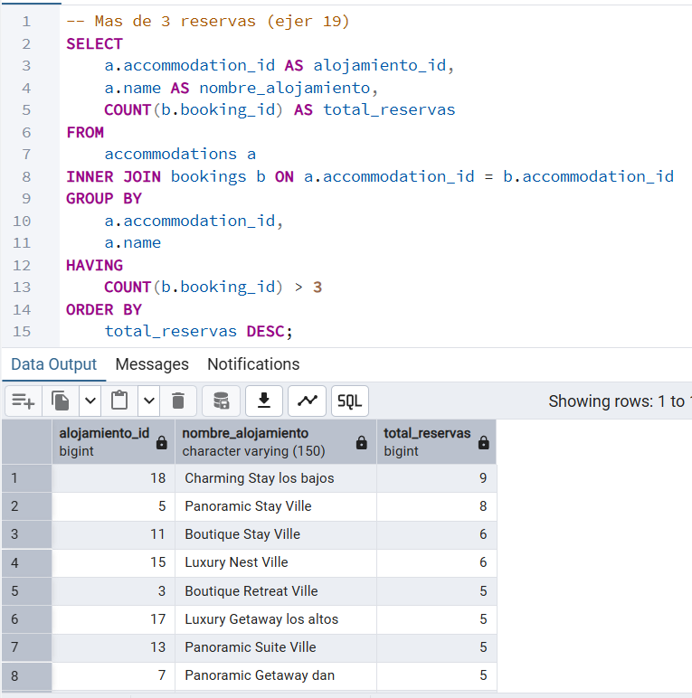

- ALOJAMIENTO MÁS CARO, SUBQUERY.
